Pontificia Universidad Javeriana

Facultad de Ingeniería

Tecnologías Emergentes

Rafael Paez Mendez

Cristian Da Cámara Souza

Carlos Andrés Erazo Garzón

Juan Sebastián Ruiz Bulla

Juan Pablo Ortiz Rubio

2022

Introducción

La compra de dispositivos portátiles ha ido en aumento en Bogotá, la ciudad incorpora cada vez más sus proyectos de mantener a la sociedad conectada y cada día crece la necesidad de adquirir uno de estos dispositivos para el uso diario, pero con esto de igual forma aumenta la delincuencia y el tráfico ilegal de este sector y hoy en día es muy complejo el proceso para demostrar la legitimidad de un dispositivo. Con esto en mente, se plantea un sistema que realice el seguimiento de la pertenencia de dispositivos electrónicos, enfocándose más específicamente en el movimiento de portátiles de empresa a persona natural y entre personas naturales para dar mayor seguridad al cliente que sea dueño de uno de estos dispositivos.

Objetivos

Objetivo General: Brindar seguridad a fabricantes y clientes en el proceso de venta de dispositivos electrónicos comenzando con el 1% de portátiles (9400 portátiles vendidos en 2020) vendidos por distribuidores en Bogotá.

Objetivos Específicos:

* Mediante un sistema de blockchain descentralizado privado, crear un sistema que permita realizar una trazabilidad de los dispositivos electrónicos desde su manufacturación.

https://www.larepublica.co/empresas/mercado-de-portatiles-llego-a-mas-de-940000-tras-un-alza-de-20-3174158

Sistema Blockchain_dispositivos

Con el uso de MultiChain que es una plataforma que permite diseñar y gestionar registros distribuidos de blockchain de manera sencilla se crea un sistema descentralizado que permite a usuarios crear artículos con descripciones de detalladas y transferirlos entre si con la posibilidad de gestionar los permisos de cada usuario en cuanto a lectura, escritura, creación, envió entre otras opciones. Aquí con ayuda de la herramienta Xampp se sube el sistema a un servidor independiente se realizaron pruebas para aplicar las funcionalidades deseadas.

El proceso de creación consta de 4 partes:

* Crear la blockchain con el comando .\multichain-util *create <Nombre de la blockchain>*
* Generar la blockchain con el comando *.\multichain-util create <Nombre de la blockchain>*
* Configurar los archivos de contraseña, puerto a utilizar y nombre de la red.
* Conectarse a la dirección de enlace generada.

Funcionamiento

Con el hecho de huella única que persiste en los sistemas de blockchain se pretende incorporar cada uno de los portátiles bajo una de estas redes, aquí se podrá dar seguimiento al dueño actual del dispositivo y bajo una sencilla operación este dueño podrá ceder su pertenencia a otro cliente. Siendo cada una de estas “huellas” un portátil que posea un cliente se busca dar seguridad de la pertenencia de todos estos dispositivos electrónicos que pueda tener un cliente cubriendo robos y evitando el trafico ilegal de estos artículos con una confirmación muy sencilla. Los elementos robados encontrados podrán ser devueltos a sus dueños por la información que estos suministran para esas ocasiones. Cabe resaltar que la ventaja del uso de este sistema descentralizado es que no hay espacio para suplantaciones, se da la seguridad de propiedad a los usuarios.

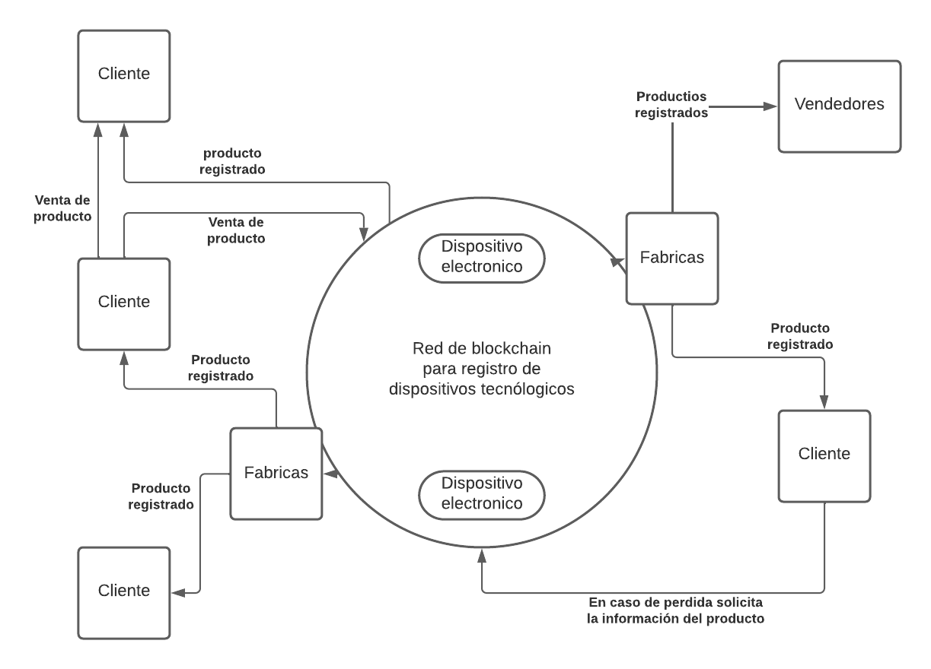

Ilustración 1 Propósito del proyecto

Para ser más específicos en la Ilustración 1, se puede ver el propósito del sistema de una forma más detallada reconociendo 4 operaciones esenciales ya implementadas: Agregar dispositivos: aquí estos dispositivos se incorporan a la red, una vez agregado un dispositivo este es asignado a un propietario donde inicia el registro de propiedad y seguridad a lo largo de su vida útil; Agregar usuarios al sistema de blockchain: donde los usuarios entran a ser parte de nuestro sistema confiando su información de contacto en caso de robo; Finalmente la transferencia de dispositivos a un nuevo dueño: Aquí el dispositivo cambia de usuario y esto queda registrado y avalado por la red de blockchain. Para explicar de manera más detallada se toma cada paso y se desarrolla en el sistema propuesto:

1. Agregar dispositivos

Para agregar un dispositivo basta con ir al portal del sistema y dirigirse a **Issue Asset** (Ilustración 2),una vez aquí se sigue el formato establecido llenando los campos con las características del dispositivo como diseño, tipo, marca y con la posibilidad de agregar algunos campos extra como podría ser algún número de contacto o dirección segura y se recibe el valor de la huella digital única para este dispositivo de manera externa (Ilustración 3 y 4).

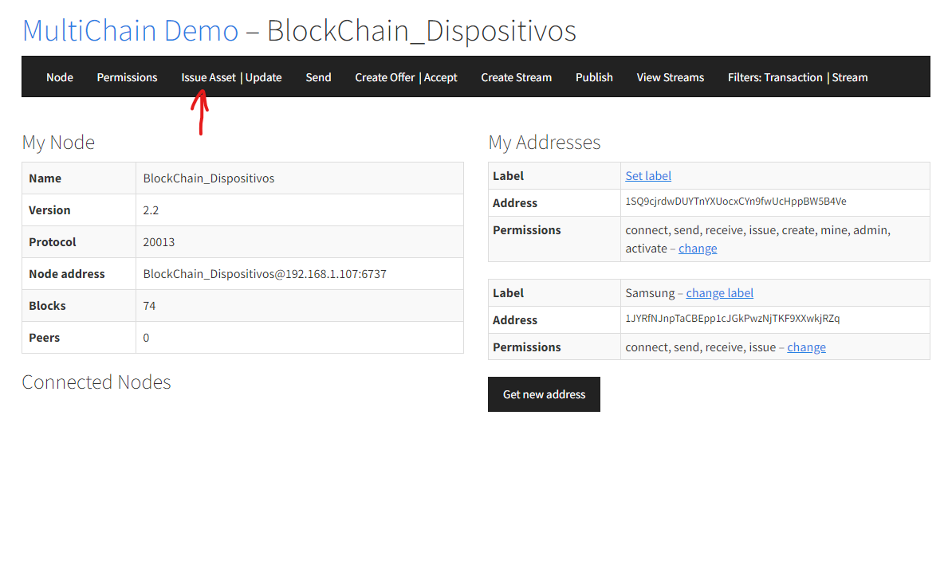

Ilustración 2 Crear un nuevo dispositivo

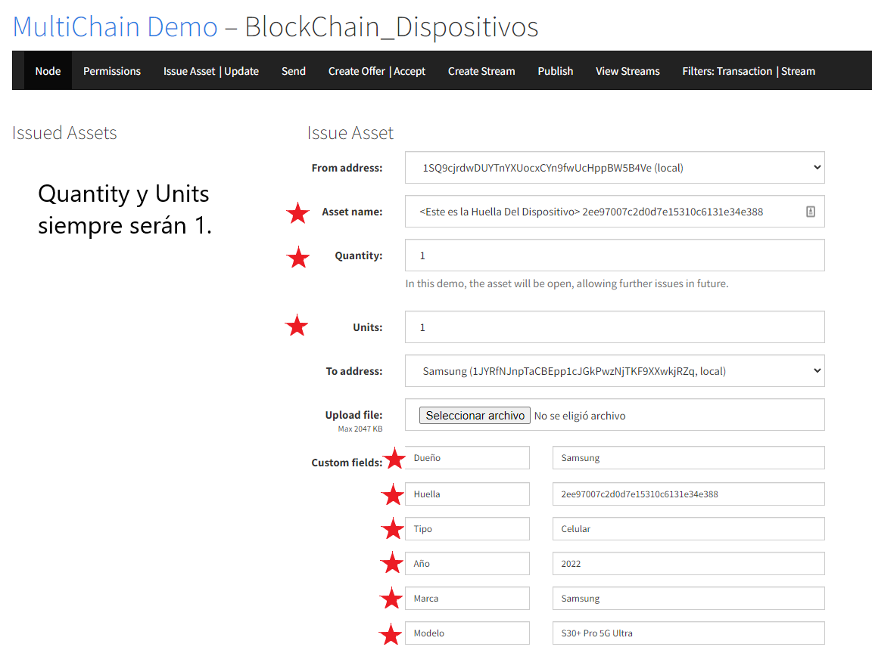

Ilustración 3 Campos del nuevo dispositivo

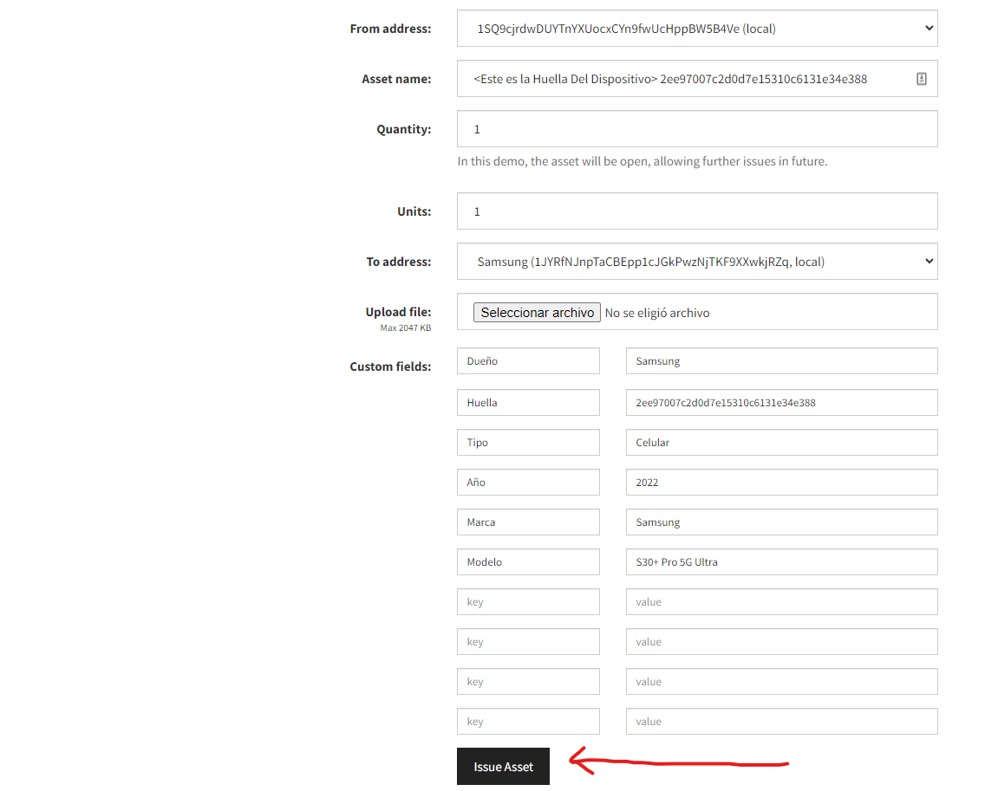

Ilustración 4 Finalizar de agregar un nuevo dispositivo

Finalmente, como se puede apreciar en la Ilustración 5 el resultado final es el producto agregado al sistema con su respectivo dueño.

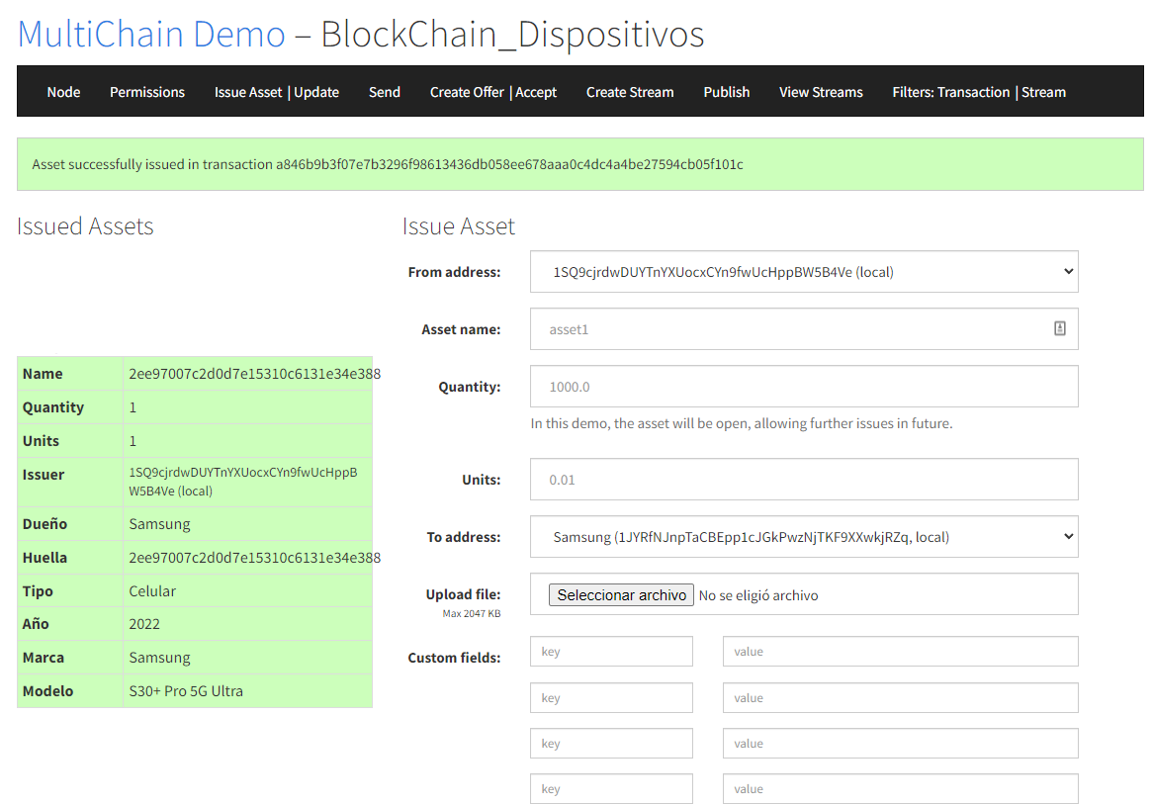

Ilustración 5 agregar dispositivo completado

1. Agregar usuarios al sistema de Blockchain.

Por otro lado, para que un nuevo usuario participe en nuestro sistema basta con dirigirse a **Get new address,** aquí se proporcionará una nueva dirección para que el usuario pueda acceder al sistema, se agregara una etiqueta que corresponderá al nombre del usuario y adicionalmente se podrán administrar los permisos del usuario en la red de blockchain, hay que tener en cuenta que los usuarios tendrán dos permisos de acción sobre la red, transferir dispositivos y agregar dispositivos a la red. Este proceso se puede apreciar en las siguientes imágenes:

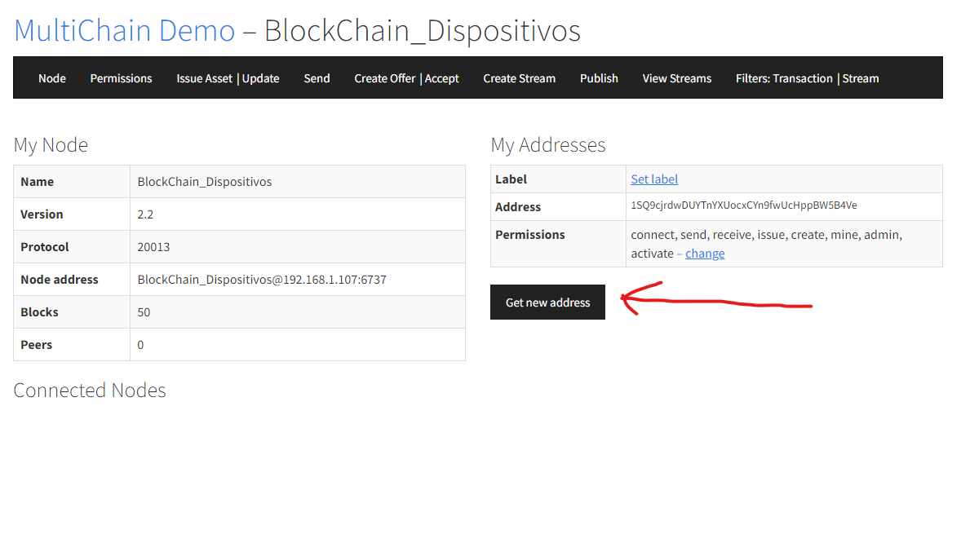

Ilustración 6 Crear nuevo usuario

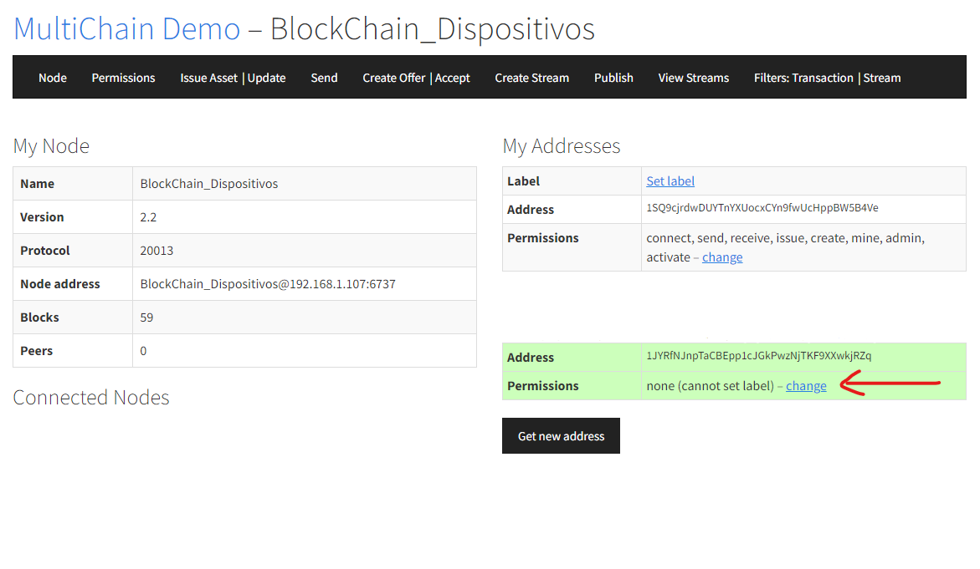

Ilustración 7 Insertar permisos al usuario

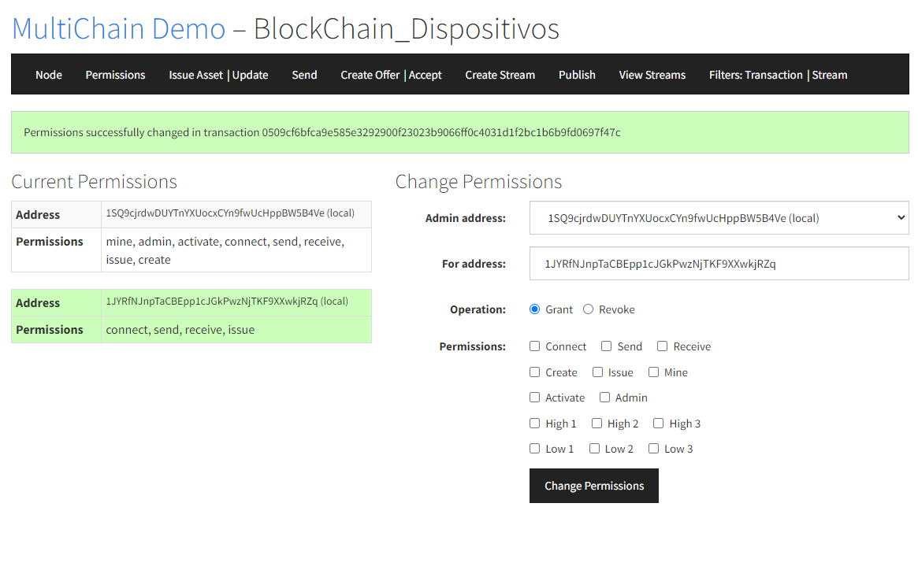

Ilustración 8 Seleccionar los permisos correspondientes

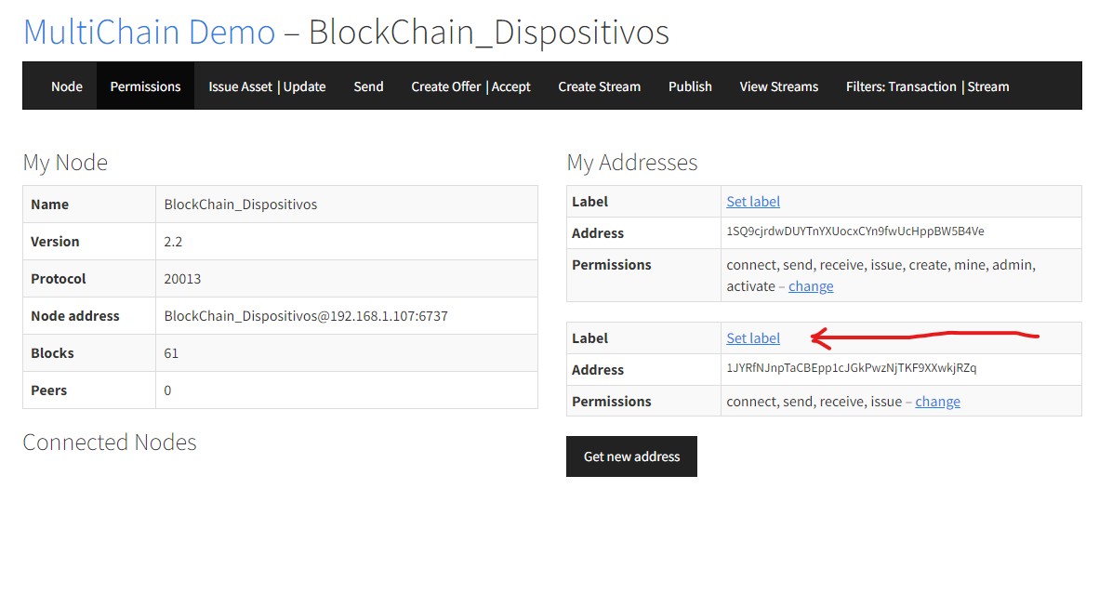

Ilustración 9 Agregar nombre del ususario

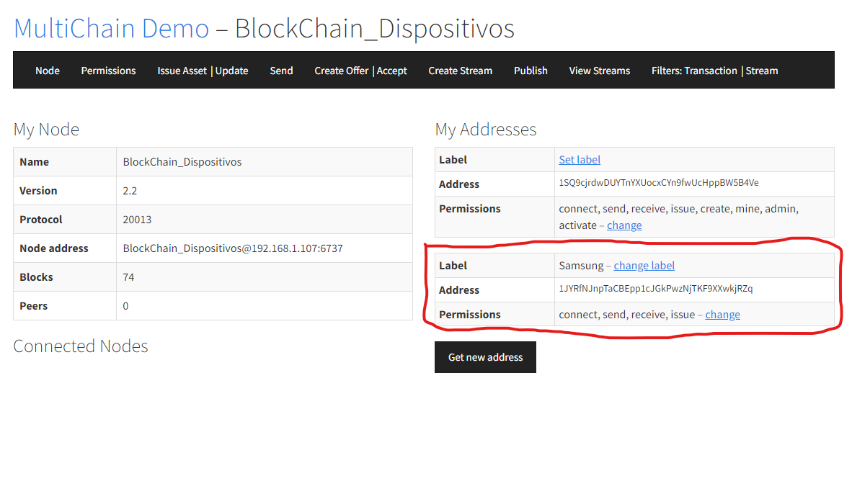

Ilustración 10 Agregar usuario completado

1. Transferir dispositivos a un nuevo dueño

Cuando un dueño desee transferir su propiedad de un dispositivo a un nuevo dueño, debe dirigirse al apartado de **Update**, el primer paso consiste en actualizar el campo de dueño teniendo en cuenta el nombre de la persona a la cual esta haciendo la transferencia y el dispositivo que desea transferir (ilustración 11, 12 y 13).

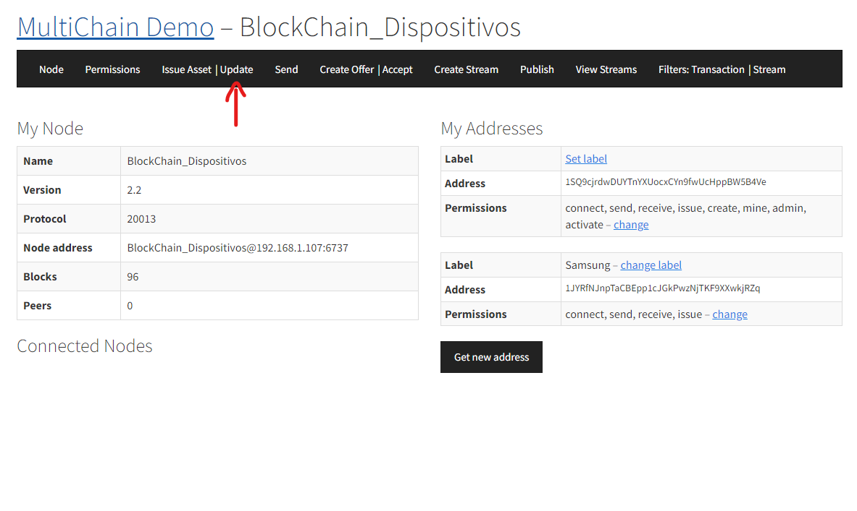

Ilustración 11 primera parte de transferencia

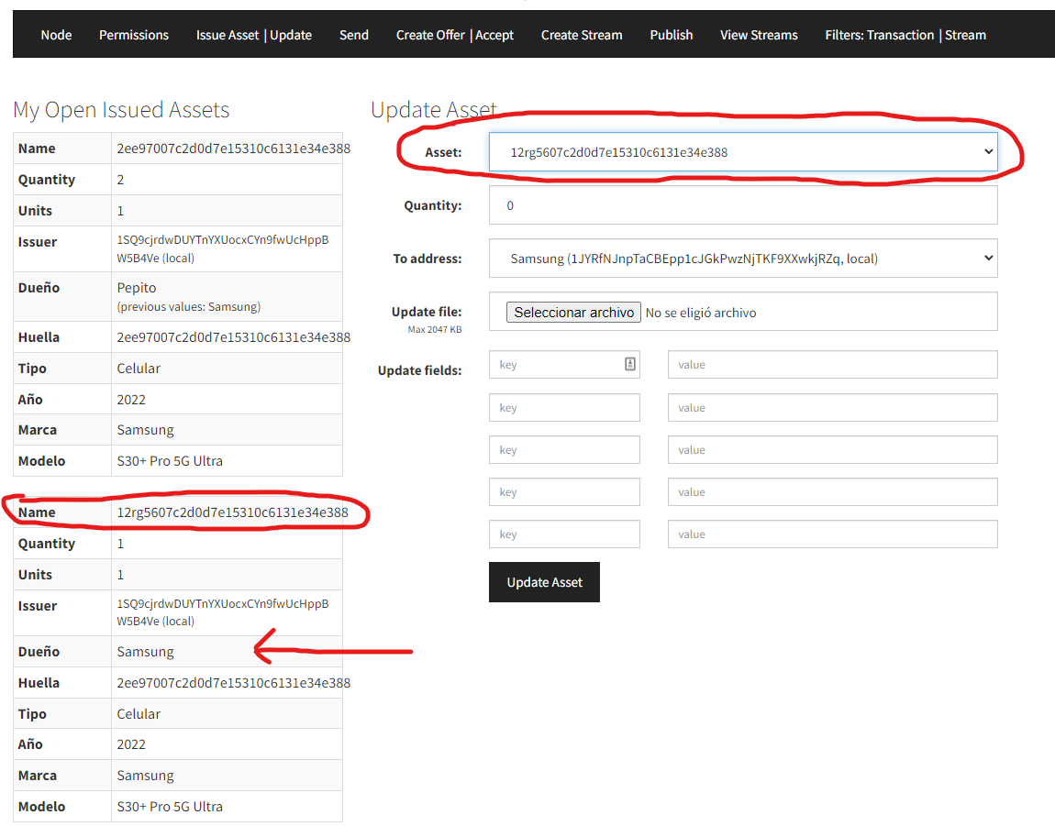

Ilustración 12 buscar el dispositivo a transferir

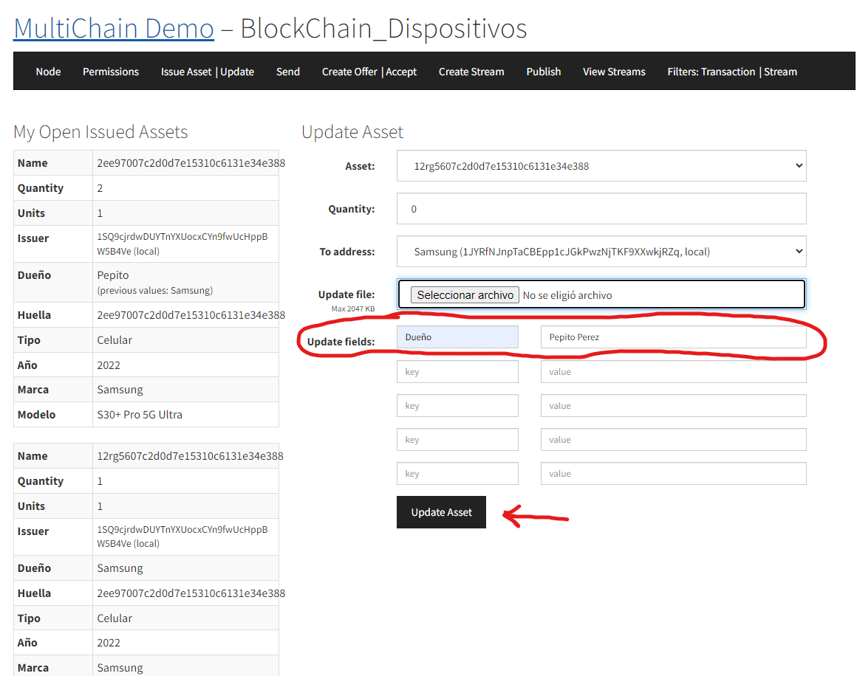

Ilustración 13 Actualizar en campo de dueño

Una vez finalizada esta primera parte podemos ver en la Ilustración 14 el anterior valor de dueño, en este caso podemos apreciar como paso de ser de la propiedad de Samsung a una persona natural. Adicionalmente el sistema permite ver el anterior dueño Ilustración 15.

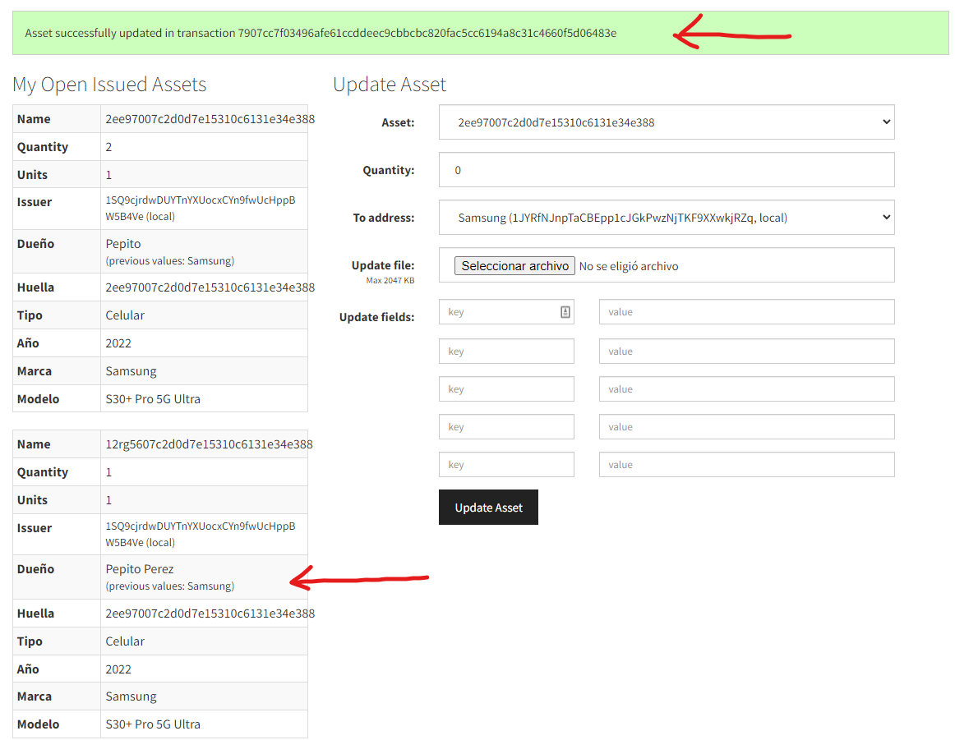

Ilustración 14 Anterior dueño

Ahora para transferir el dispositivo a otro usuario, en la pestaña de **Send** Se debe escoger el dispositivo y el nuevo dueño de este, para finalmente enviarlo. En la Ilustración 17 se pude ver el nuevo propietario del dispositivo.

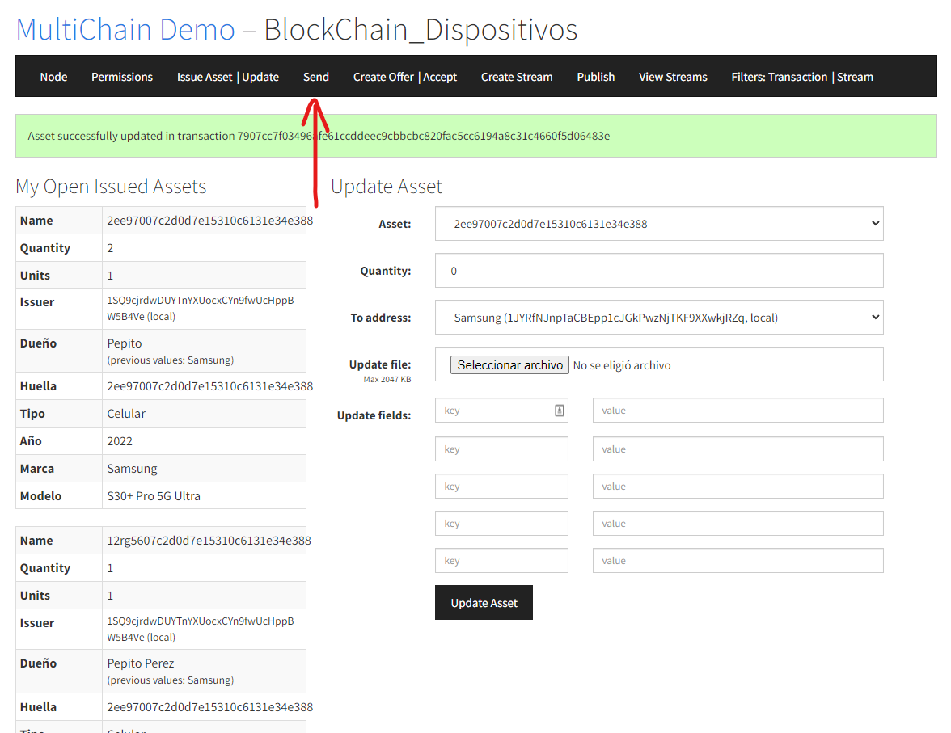

Ilustración 15 transferir dispositivo

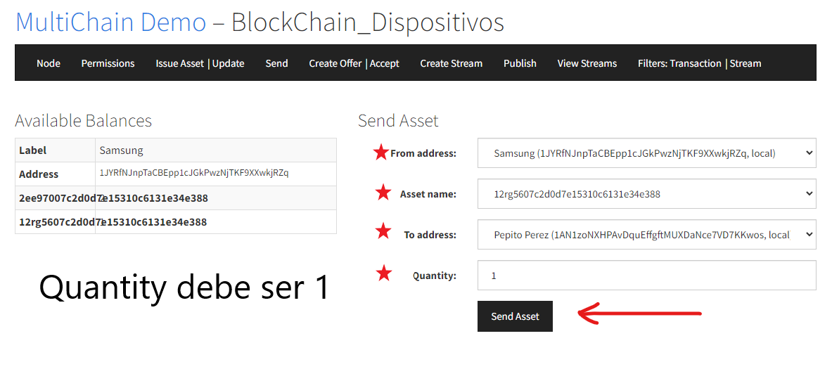

Ilustración 16 Enviar dispositivo

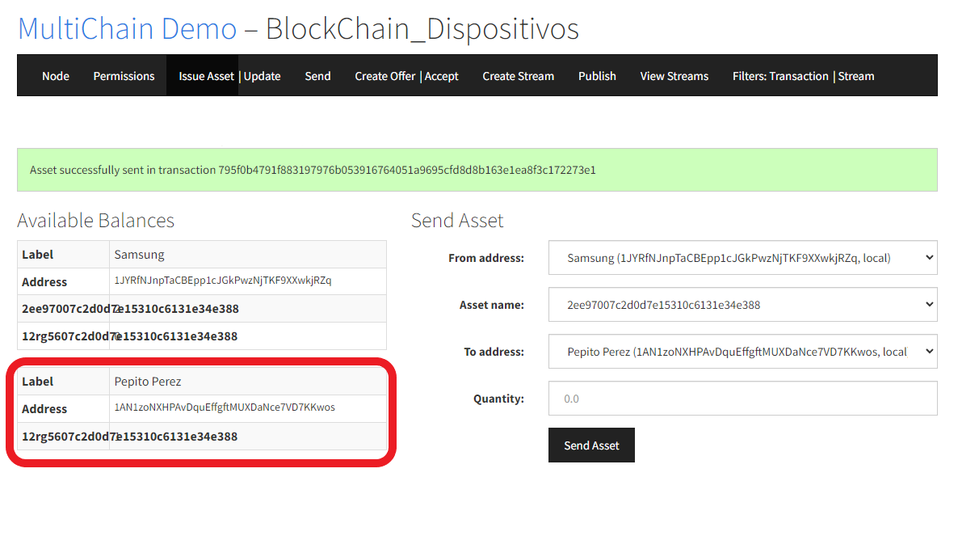

Ilustración 17 Finalizar transferencia del dispositivo

Aspectos para resaltar